NEXORA – DAZN FANTASY

Proyecto Intermodular

Jon blanco, Alejando Sainz, Pablo Rivero

Contenido

**EMPRESAS COMPETIDORAS** 2

**1.** **EVENBYTES** 2

**2.** **CIC** 3

**3.** **PLAIN CONCEPTS** 4

**4.** **INETUM** 5

**NUESTRA EMPRESA** 6

ESTRUCTURA Y ORGANIZACIÓN. ¿COMO ES NEXORA? 6

FACTURACIÓN Y PROGRESO 7

**PUNTOS A FAVOR Y EN CONTRA DE NEXORA** 8

PUNTOS A NUESTRO FAVOR 8

PUNTOS EN NUESTRA CONTRA 8

**NUESTROS COMPETIDORES** 9

COMUNIO 9

BIWENGER 9

MARCA FANTASY 10

**NUESTRA PROPUESTA** 10

**DAZN FANTASY LEAGUE** 11

Primera fase del Desarrollo (Semanas 1 a 3): 12

Segunda fase del Desarrollo (Semana 4): 13

Tercera fase del desarrollo (Semanas 5 a 12): 13

**INFORMACIÓN SALARIAL PROMEDIO EN CANTABRIA** 14

**SALARIOS APLICABLES A NEXORA** 15

**GASTOS ADICIONALES DEL PROYECTO** 20

Costes de Infraestructura con Firebase 24

EMPRESAS COMPETIDORAS

### ***EVENBYTES***

*Experiencia:*

Consultora con más de 15 años de experiencia.

*Trabajo principal:*

Se centran en desarrollo en la nube.

Productos centrados en Google Drive y Shared Drives. Almacenamiento en la nube y plataformas de trabajo en la nube. METADRIVE Y DRIVEWATCHER.

Proyectos orientados a la creación de soluciones digitales y automatización de proyectos.

*Clientes Importantes:*

B/S/H, FERROVIAL, IMEM

*Tamaño de la empresa y salario:*

Alrededor de 20 o 25 empleados.

Entre 20 y 22000 euros para juniors, salario medio entre 30 y 34000.

No se han encontrado ofertas de empleo por lo que no puedo valorar que sueldos ofrecen.

*Datos adicionales:*

Google Partner.

Premio PYME innovadora.

*Puntos a favor:*

* Son innovadores.
* Son expertos en lo que hacen.

*Puntos en contra:*

* Empresa pequeña, quizá no puedan aceptar gran cantidad de proyectos.
* Sus productos y sus desarrollos van enfocados en otras tecnologías.

## **CIC**

*Experiencia:*

Aproximadamente 30 años de experiencia en el sector.

*Trabajo principal:*

Consultora y empresa de ingeniería y desarrollo.

*Clientes Importantes:*

Amplio programa de partners como por ejemplo Microsoft.

*Tecnologías utilizadas:*

Principalmente JAVA, .NET, PYTHON.

Bases de datos, tanto SQL como NoSQL.

Amplia experiencia con Angular, pero según ofertas encontradas valoran también conocimientos de REACT y VUE.JS.

*Tamaño de la empresa y salario:*

Cuenta con más de 300 empleados que se suelen dividir en diferentes proyectos de desarrollo.

El salario medio para un desarrollador en CIC, buscando en ofertas y diferentes portales, unos 22,000 en el caso de Juniors

*Datos adicionales:*

En octubre recibió el premio a la tercera mejor empresa para trabajar en España, lo que implica que suelen tener trabajadores motivado.

*Puntos a favor:*

* Amplia Experiencia.
* Equipos muy grandes que pueden desarrollar más rápido y adoptando variedad de tecnologías.

*Puntos en contra:*

* Sus proyectos y orientación profesional actual tienden a la industria 4,0 y el big data o data análisis, lo que puede hacer que no estén interesados o que no opten por este tipo de desarrollos.

## **PLAIN CONCEPTS**

*Experiencia:*

Casi 20 años de experiencia.

*Trabajo principal:*

Automatización de procesos mediante IA

Desarrollo de aplicaciones empresariales

*Tecnologías utilizadas:*

Muchas de las relativas a los campos del BigData: PYTHON, AZURE, .NET.

Bases de Datos: Tanto SQL como noSQL.

Según he podido encontrar usan prácticamente todos los frameworks del Front-End menos ASTRO.

También utilizan SCALA y SPARK

Según algunas ofertas también pueden usar C#

*Tamaño de la empresa y salario:*

Más de 700 empleados en todo el mundo, lo que les da mucha capacidad, tanto de desarrollo, adaptación y conexión.

40.500€ de media.

54.000€ un desarrollador Front-End.

*Puntos a favor:*

* Empresa muy moderna e innovadora
* Amplias tecnologías usadas para adaptarse a cualquier tipo de proyecto.
* Gran capacidad de desarrollo.

*Puntos en contra:*

* Los proyectos que anuncian pueden indicar que ellos se centren en otro tipo de desarrollos que no tienen nada que ver con el producto que se intenta a desarrollar.

## **INETUM**

*Trabajo principal:*

Cuentan tanto con secciones de Consulting Tecnologico, como de desarrollo de diferentes tecnologías y en diferentes ámbitos.

Tiene gran cantidad de proyectos, tanto en hardware e IT, como en Desarrollo y Consulting.

Trabajan sobre todo soluciones empresariales, industria 4,0.

Tienen proyectos tanto de carácter privado como carácter público con las administraciones

*Tecnologías utilizadas:*

SpringBoot, Angular, C#, JAVA en gran medida.

*Tamaño de la empresa y salario:*

Más de 27.000 consultores y especialistas en diferentes areas de IT.

El salario medio de un desarrollador de Inetum en España es de unos 35.000€ pero hay altas variaciones según las tecnologías que use el desarrollador

*Puntos a favor:*

* Infraestructura y variedad de tecnologías muy alta.
* Experiencia de muchos años

*Puntos en contra:*

* Su modelo de negocio parece que va en otra dirección
* Su precio por desarrollar una aplicación de este tipo podría ser el más alto de todos

MONDOCORE

Empresa que ha creado la aplicación Futmondo. Se la puede considerar como competencia directa de nuestra empresa por la experiencia que ya tiene a la hora de desarrollar una aplicación de este tipo.

A parte de una aplicación como esta se dedica al desarrollo de páginas web y otras aplicaciones web. No se encuentran más datos sobre la empresa. Ni numeros de empleados ni tecnologías.

Como referencia se puede contactar a través de correo electrónico en la página de Futmondo.

Deducimos que es un estudio pequeño, de no muchos trabajadores, que crea y mantiene esta empresa.

# **NUESTRA EMPRESA**

## ESTRUCTURA Y ORGANIZACIÓN. ¿COMO ES NEXORA?

**Nexora** es una empresa española dedicada al desarrollo de software y soluciones digitales para empresas. Con sede en Cantabria y alrededor de **150 empleados**, la compañía se encuentra en una etapa de consolidación tras varios años de crecimiento. Su enfoque se centra en ofrecer **servicios personalizados de desarrollo de aplicaciones web y móviles**, así como soluciones digitales adaptadas a las necesidades de cada cliente.

La estructura de la empresa se asemeja a otros modelos ya conocidos, pero en muchos aspectos lo hace a su manera, ya que sigue en periodo de consolidación y de adaptación, buscando colarse entre los grandes referentes del sector. En los ámbitos más elevados del organigrama cuenta con un Director Ejecutivo (CEO), un Director de Operaciones, Director de Tecnologías e Innovación y un Director del departamento de Recursos Humanos.

Ya por debajo, en el área de desarrollo, la empresa cuenta con alrededor de 80-100 empleados divididos en equipos de desarrollo. El tamaño y composición de los equipos varia según las necesidades y especificaciones de los proyectos a los que han sido asignados, pero si tuviésemos que identificar un patrón o un estándar organizativo sería el siguiente:

**A. Desarrollo de Software (aprox. 80-100 personas)**

Dividido en **equipos** de 8–10 personas cada uno, organizados por producto o cliente.

* **8-10 equipos de desarrollo (según plantilla en cada momento)**, cada uno con:
  + 5–6 Desarrolladores (Front-End, Back-End, Full Stack)
  + 1 QA (Control de calidad)
  + 1 Scrum Máster o Product Owner. Dependiendo del proyecto y de la disponibilidad del personal, hay ocasiones en que una persona debe ocupar los dos cargos, aún no siendo la mejor opción ya que supone una sobrecarga de trabajo.

Estos equipos de desarrollo siguen la metodología Scrum como sistema organizativo y de desarrollo, pero en algunas actividades o proyectos utilizan el tablero Kanban como metodología de desarrollo.

Según disponibilidad o necesidades, estos equipos pueden requerir de personal o equipos adicionales según estructura del desarrollo. Estos miembro o equipos pueden incluir tanto Dev-Ops como técnicos en ciberseguridad, siempre dependiendo del tipo de solución en la que se trabaje.

Dentro de la empresa también encontramos un departamento de unas 10 personas de Diseño y Desarrollo de UI/UX con varios diseñadores gráficos y un grupo más amplio de diseñadores de interfaz y experiencia de usuario.

Por último, pero no menos importante, Nexora cuenta con departamentos de despliegue e infraestructura, Marketing y otros departamentos de naturaleza administrativa, Recursos Humanos, o formativa, encargados de dirigir Bootcamps y academias o prácticas y formación.

### FACTURACIÓN Y PROGRESO

<https://www.fundacionvass.org/tic-monitor-septiembre-2024/>

<https://www.servimedia.es/noticias/facturacion-sector-tic-crecio-10-2023-supero-136000-millones-ine/1412069806>

La empresa Nexora cuenta tanto con clientes y Partners del sector privado como de entidades públicas propias a la administración del estado, ofreciéndoles a ellos soluciones tecnológicas de calidad diseñadas específicamente para sus necesidades.

Dado que todavía es una empresa en auge, no alcanza las cifras de facturación que alcanzan los grandes del sector a nivel nacional, pero según sus últimos informes, la facturación por empleado de la empresa ronda los 90.000 € por empleado anuales de promedio, sin revelar cifras exactas, lo que hace que al año facture un total de 13,5 M de € aproximadamente. Esta facturación puede variar según el año dependiendo de lo invertido en masa salarial, inversiones en acoger nuevas tecnologías o procedimientos o en diferentes ámbitos de investigación y desarrollo de la propia empresa.

# **PUNTOS A FAVOR Y EN CONTRA DE NEXORA**

## PUNTOS A NUESTRO FAVOR

* Salario medio de la empresa en este rango: Alrededor de 21000, lo que nos hace competitivos en ese sentido.
* Sin abarcar una gran cantidad de tecnologías usamos aquellas que son líderes en el mercado, como Angular, Typescript, NODE y Java. Esto hace que nos mantengamos a la vanguardia de las tecnologías que se utilizan actualmente.
* Nuestro sistema de organizar y trabajar por proyectos y por tecnologías nos da gran flexibilidad a la hora de desarrollar.
* Nuestra empresa no se vuelca todavía en campos como el BIG DATA, DATA ANALISIS e Industria 4,0 lo que hace que seamos aún más competitivos en centrarnos en desarrollar aplicaciones web y móviles.

## PUNTOS EN NUESTRA CONTRA

* Somos una empresa más pequeña en comparación con la mayoría de las empresas con las que nos comparamos, lo que puede limitarnos en algunos aspectos.
* Contamos con menos años de experiencia en general en comparación al resto de empresas.

# **NUESTROS COMPETIDORES**

## COMUNIO

Es uno de los primeros Fantasy del futbol español y tiene una comunidad muy fiel.

Posee una interfaz y reglas muy sencillas, el sistema de puntuación está basado en notas otorgadas por periodistas lo cual las hace más fácil de entender, además tiene una versión gratuita funcional, por lo que no hace falta pagar una entrada a la liga. También permite crear ligas privadas entre amigos con un mercado exclusivo para cada una de estas.

Por otro lado, el diseño y la interfaz que tiene esta completamente desfasada (no lo han renovado casi desde su creación), la aplicación del móvil es muy limitada; es poco fluida e intuitiva comparada con otros productos existentes. Tiene pocas funciones adicionales como podrían ser logros, estadísticas avanzadas, etc. Otro punto en su contra seria las puntuaciones; esta correcto que sean basadas en opiniones de periodistas, pero al mismo tiempo esto las hace ser dadas de forma completamente subjetiva.

## BIWENGER

Posee una interfaz moderna y con gran usabilidad; es de las mejores valoradas por diseño y experiencia de usuario, es altamente personalizable en cuanto al modo de fichajes, el presupuesto inicial de cada jugador, etc.

Al pertenecer al periódico As está completamente integrado con medios oficiales como este mismo o la propia LaLiga, dándole así más veracidad y credibilidad al tener datos en tiempo real y estadísticas completas.

Existe la opción de crear Multiligas haciendo que no se limite solo a la liga española.

Por otro lado, la versión web que tiene es mucho menos fluida que la aplicación móvil, el sistema de puntuación es mucho más complejo y por experiencias compartidas por usuarios puede llegar a ser abrumador entenderlo.

Por último, la queja mayoritaria de usuario de esta Fantasy League es la publicidad que posee, muchos anuncios y muy intrusivos.

## MARCA FANTASY

Su punto más fuerte es el respaldo del periódico Marca, teniendo de base una gran publicidad y visibilidad en medios deportivos.

Tiene una interfaz moderna y correcta comparado con otros fantasy leagues.

Su sistema de puntuación está basado en datos objetivos proporcionados por Stats Perform (empresa especializada en datos deportivos y análisis avanzados) y posee actualizaciones a tiempo real.

Realizan eventos con premio oficiales para mantener el interés de los usuarios.

No tiene casi personalización comparado con competidores como Biwenger, está enfocado completamente en la competición y deja de lado el apartado social; esto hace que haya menos interacción entre usuarios y menos ligas privadas.

Depende directamente de Marca en cuanto a la promoción y publicidad, y por consecuencia sus servidores son inestables ocasionalmente en días de jornada laboral.

# **NUESTRA PROPUESTA**

Estas son las propuestas de nuestra aplicación para poder competir contra las principales marcas del sector:

* *Diseño y experiencia modernizada:*
  + Ofrecemos una experiencia intuitiva y atractiva, accesible tanto para jugadores nuevos como experimentados a través de la combinación de simplicidad junto a funcionalidades más avanzadas.
  + Nuestra presentación de la interfaz de usuario es más moderna e intuitiva que la de nuestros competidores.
* *Gamificación*
  + Nuestros competidores se centran en ligas privada mientras que nuestra idea trata de incorporar elementos adicionales como logros, retos diarios/semanales, recompensas virtuales…
* *Flexibilidad*
  + Así como otras aplicaciones son muy personalizables hasta el punto de abrumadoras o totalmente lo contrario, nuestra aplicación va a permitir realizar configuraciones diferentes sin llegar a complicar la experiencia a los usuarios, permitiendo asa que tanto un grupo de amigos pueda crear su liga fantasy simple o una liga competitiva con un reglamento completo.
* *Transparencia* 
  + Mientras otras aplicaciones usan métodos de calificación subjetivos como pueden ser periodistas profesionales o empresas que proporcionan datos de forma abrumadora nosotros podemos ofrecer estadísticas claras, objetivas y fáciles de entender con explicaciones visuales, combinando así transparencia y comprensión sencilla.

# **DAZN FANTASY LEAGUE**

Para el desarrollo del proyecto se ha decidido extenderlo durante tres meses repartiéndolo de la siguiente manera:

En el desarrollo intervendrán cuatro equipos:

* Dos equipos de desarrollo, cada uno formado por dos programadores senior y un programador junior además de un técnico en QA para ir realizando los tests necesarios. El primer grupo ocupará los tres meses completos de trabajo, mientras que el segundo grupo se unirá al flujo de trabajo a partir de la 5ª semana de desarrollo.
* Un equipo de Diseño de UI/UX formado por dos diseñadores senior que trabajará durante tres semanas al inicio del desarrollo.
* Un último equipo, de despliegue e infraestructura que se compondrá de un DevOps, y de ser necesario se añadirá un Técnico de sistemas en caso de requerirlo el proyecto o los tiempos para el despliegue de la aplicación.

Se establece un periodo semanal de trabajo de 7,5 horas por jornada de trabajo, el estándar para este tipo de empresas según convenio. En principio se ha estimado que de no encontrarse ningún problema mayor no será necesaria la realización de horas extraordinarias ni doblar turnos. Por lo tanto, se podrán calcular las horas totales de desarrollo para cada periodo y para cada equipo.

### Primera fase del Desarrollo (Semanas 1 a 3):

El primer equipo de desarrollo (parte WEB) se encargará de lo siguiente:

* Creación y definición de la BD necesaria para la aplicación. En ella se incluirán los usuarios, las ligas privadas y las públicas.
* Conexión a la API, la cual está pensada sólo para el proveedor ya buscado, y gestión de sus datos para integrarlos en la base de datos según sean necesarios. (Se toma como ejemplo la API consultada que ofrece cuatro Ligas, las 4 grandes, que supone un costo de 9800 € aproximadamente al año, pero que ofrece posibilidades de crecimiento y de abarcar los 4 mercados europeos más grandes).
* Se debe diseñar el sistema de creación de ligas privadas, así como la gestión de las ligas públicas o comunitarias.
* Se debe de integrar todo para crear una basé única y cohesionada, por eso en este paso sólo se asigna un equipo que se encargue de este proceso.

El tiempo total de trabajo para el primer equipo en este periodo será de:

**7.5 h/día x 5 días x 4 trabajadores x 3 semanas = 450 horas.**

El equipo de diseño se dedicará a:

* Diseñar y desarrollar dos interfaces, una para la web y otra para la versión móvil.
* Este diseño se hará al principio para que el resto de equipos de desarrollo puedan trabajar contra estos diseños e ir realizando, de ser necesarios, ajustes o nuevas implementaciones, según se vaya llevando a cabo el proyecto.

El tiempo total de trabajo será de:

**7.5 h/día x 5 días x 2 trabajadores x 3 semanas = 210 horas.**

### Segunda fase del Desarrollo (Semana 4):

El primer equipo de desarrollo se encargará de:

* Afinar al máximo posible lo que tienen hasta ahora, asegurándose de que la BD, la API y la interfaz para web se integren de forma perfecta para ya dejar una base sólida desde la que proseguir y desde la que pueda unirse de forma correcta el segundo equipo de desarrollo, que es el que se encarga de la parte móvil.

El tiempo total de trabajo será de:

**7.5 h/día x 5 días x 4 trabajadores x 1 semana/s = 140 horas.**

### Tercera fase del desarrollo (Semanas 5 a 12):

Los dos equipos de desarrollo trabajarán en paralelo, el primero desarrollando la parte web y el segundo la parte móvil adaptando aquello que sea necesario modificar para trabajar en este tipo de entornos.

Sin embargo, durante este desarrollo se deben de fomentar las reuniones entre los dos equipos para que las dos versiones estén bien cohesionadas y tengan el mismo funcionamiento independientemente de la plataforma.

Se deben de realizar pruebas de integración y de funcionamiento regulares para comprobar que el desarrollo sigue los cauces que se esperan y que se cumplan los tiempos y las previsiones establecidas.

Tiempo total de trabajo para este periodo:

**7.5 h/día x 5 días x 4 trabajadores x 8 semanas x 2 equipos = 2240 horas.**

Durante la última semana también se incluirá:

Al equipo de despliegue, en principio un Dev-Ops que se encargará de realizar las pruebas y los ajustes necesarios para desplegar la aplicación y asegurarse de que el proyecto incluye las dependencias pertinentes en cada una de sus versiones. Con esto aseguraremos que se cumplirán los plazos de entrega y que la aplicación saldrá a producción en el tiempo acordado.

Tiempo de trabajo estimado para este equipo:

**1 persona * 35 Horas = 35 horas de trabajo.**

# **INFORMACIÓN SALARIAL PROMEDIO EN CANTABRIA**

A continuación, se relatará la información salarial relativa a los diferentes puestos participantes en el desarrollo.

|  |  |  |
| --- | --- | --- |
| TÉCNICO QA | | |
| salario medio | 40.000 € - 50.000 € | Variable por Experiencia |

[*https://es.indeed.com/career/qa-engineer/salaries/Cantabria-provincia?from=top_sb*](https://es.indeed.com/career/qa-engineer/salaries/Cantabria-provincia?from=top_sb)

|  |  |  |
| --- | --- | --- |
| Diseñador web | | |
| salario medio | 22.000 € - 30.000 € |  |

*https://es.talent.com/salary?job=dise%C3%B1ador+web*

*https://es.indeed.com/career/dise%C3%B1ador-web/salaries/Cantabria-provincia?from=top_sb*

|  |  |  |
| --- | --- | --- |
| Dev-ops | | |
| salario medio | 36.000 € - 50.000 € | Cantabria 36.000 € |

*https://es.indeed.com/career/devops/salaries?from=top_sb*

*https://es.jooble.org/salary/devops#yearly*

*https://keepcoding.io/blog/salidas-laborales-en-devops/*

|  |  |  |
| --- | --- | --- |
| TeCnico sistemas | | |
| salario medio | 26.000 € - 31.000 € | Cantabria 29.000 € |

*https://es.indeed.com/career/t%C3%A9cnico-de-sistemas/salaries/Cantabria-provincia?from=top_sb*

*https://es.talent.com/salary?job=t%C3%A9cnico+it*

|  |  |  |
| --- | --- | --- |
| PROGRAMADOR JUNIOr | | |
| salario medio | 24.000 € - 26.000 € |  |

*https://es.jooble.org/salary/developer-junior/Cantabria#yearly*

|  |  |  |
| --- | --- | --- |
| Programador senior | | |
| salario medio | 30.500 € - 35.600 € | Media Cantabria |

[*https://es.jooble.org/salary/desarrollador-senior/Cantabria#yearly*](https://es.jooble.org/salary/desarrollador-senior/Cantabria#yearly)

|  |  |  |
| --- | --- | --- |
| Scrum master | | |
| salario medio | 38.000 € - 39.000 € | Similar Media Española |

[*https://es.jooble.org/salary/scrum-master/Cantabria#yearly*](https://es.jooble.org/salary/scrum-master/Cantabria#yearly)

# **SALARIOS APLICABLES A NEXORA**

En nuestra empresa se aplican los siguientes valores salariales:

* Técnico QA: 43.000 € Brutos anuales
* Diseñador Web: 34.000 € Brutos anuales
* Dev-Ops: 41.000 € Brutos anuales
* Técnico Sistemas: 28.000 € Brutos anuales
* Programador Senior: 32.800 € Brutos anuales
* Programador Junior: 24.200 € Brutos anuales
* Scrum Máster: 38.200 € Brutos anuales

Para calcular las diferentes cuotas a la seguridad social a las que debe de hacer frente Nexora para este proyecto nos vamos a basar en los siguientes datos oficiales:

<https://www.asepeyo.es/duda/bases-y-tipos-de-cotizacion/>

Página de Asepeyo, Mutua de Accidentes de Trabajo. La página de la mayoría de Mutuas incluye una sección como esta.

<https://www.mutuabalear.es/es/bases-cotizacion>

<https://www.seg-social.es/wps/portal/wss/internet/Trabajadores/CotizacionRecaudacionTrabajadores/10721/10957/9932/>

Portal de la Seguridad Social. Organismo oficial del estado.

Ahora lo que vamos a hacer es calcular horas totales. Para ello hay que ir sumando las horas por tipo de trabajador. Eso nos ayudará a calcular mucho mejor cuanto se debe pagar en concepto de cotizaciones a cargo de la empresa.

También debemos de tener en cuenta que hay que calcular, en algunos casos, simplemente el costo del trabajador por semana. Si no estamos equivocados los convenios establecen un máximo de horas anuales de 1790 horas a las que hay que sumar 4 semanas de vacaciones, 150, para un total de 1950 horas totales al año. Con todo esto podemos incluso redondear o aproximar el precio bruto de cada trabajador por hora, lo que hace que nuestros cálculos se aproximen más a la realidad.

Ahora debemos de calcular el total en porcentaje que supone al mes para la empresa el pago de las cuotas correspondientes.

El total de cuotas es de 30,57% que se desglosa en:

* 23,60 % (contingencias comunes)
* 5,50 % (desempleo)
* 0,20 % (FOGASA)
* 0,60 % (formación)
* 0,67 % (MEI, Mecanismo de Equidad Intergeneracional).

Para explicar el porqué de solo usar este porcentaje nos basamos en que la situación de todos los trabajadores es de contratación indefinida a tiempo completo y que ninguno de ellos se encuentra en algún tipo de situación especial, ya sea formación, tiempo parcial y contratación de duración determinada.

En apartados anteriores hemos ido calculando las horas por periodo de tiempo, o por sprint para ser más exactos. Pero con el fin de calcular los costes de las cuotas debemos de desglosar estos valores de tiempo por trabajador.

**Miembros del Equipo 1 (cada uno durante 427,5 h):**

* Programador Senior (1):
  + Salario prorrateado por 427,5 h = **7.190,77 €**
  + Cuota empresarial (30,57 %) = **2.198,22 €**.
* Programador Junior (1):
  + Salario prorrateado = **5.305,38 €**
  + Cuota empresarial = **1.621,86 €**.
* Técnico QA (1):
  + Salario prorrateado = **9.426,92 €**
  + Cuota empresarial = **2.881,81 €**.

**Miembros del Team 2 (cada uno durante 280 h):**

* Programador Senior (1):
  + Salario prorrateado = **4.709,74 €**
  + Cuota empresarial = **1.439,77 €**.
* Programador Junior (1):
  + Salario prorrateado = **3.474,87 €**
  + Cuota empresarial = **1.062,27 €**.
* Técnico QA (1):
  + Salario prorrateado = **6.174,36 €**
  + Cuota empresarial = **1.887,50 €**.

**Diseñadores (cada diseñador, 105 h):**

* Diseñador senior:
  + Salario prorrateado = **1.830,77 €**
  + Cuota empresarial = **559,67 €**. (x2 diseñadores)

**DevOps (35 h):**

* DevOps:
  + Salario prorrateado = **735,90 €**
  + Cuota empresarial = **224,96 €**.

Debemos de tener en cuenta que el scrum master se dedicará a realizar su tarea dividido entre todos los equipos, haciendo las veces de Product Owner e incluso labores de documentación y organización durante todo el proyecto.

Horas trabajadas: 12 semanas × 37,5 h/sem = **450 h**.

Salario/hora = 38.200 € / 1.950 h = **19,58 €/hora**

Salario prorrateado por 450 h = 19,58 €/hora * 420 horas = **8.815,38 € totales de sueldo.**

Cuota empresa (30,57 %) = 8.815,38 × 0,3057 = 2.694,86 € totales a cargo de la empresa.

**Total coste empresa (salario prorrateado + cuota)** = **11.510,24 €**.

Ahora bien, aunque no es seguro, debemos tener en cuenta que, de necesitar emplear al técnico de sistemas para consolidar el despliegue de nuestra aplicación, debemos también de calcular a cuanto ascendería el coste total de salario y cuota.

Horas trabajadas: **37,5 h**.

Salario/hora = 28.000 € / 1.950 h = **14,35 €/hora**

Salario prorrateado por 37,5 h = 14,35 € x 37,5 horas = **538,46 €**

Cuota empresa (30,57 %) = 538,46 * 0,3057 = **164,61 €**.

**Total coste empresa (salario prorrateado + cuota)** = **703,07 €**.

Una vez tenemos todos estos datos aproximados, podemos ir agregándolos para obtener un total de costes en salarios y cuotas empresariales.

**ESTIMACIÓN TOTAL DE COSTES (SALARIOS + CUOTAS)**

Si hemos realizado todos los cálculos de forma correcta obtendremos los siguientes resultados para los costes totales que se refieren a la masa salarial.

Total cuotas de la empresa = **18.768,58 €**

Total salarios pagados durante el desarrollo = **61.395,37 €**

Valor total (salarios + cuotas) que paga la empresa por todo el proyecto = **80.163,95 €**

A estos valores, dependiendo del código de actividad de cada uno de estos puestos, se les podría aplicar un pequeño porcentaje de variación en el caso de que hubiese alguna contingencia, tuviesen que realizar horas extras de cualquier tipo o algún otro supuesto que no hemos tenido en cuenta por haber ya establecido una forma de calcularlo basándonos en que todo transcurre dentro de una normalidad.

En el siguiente punto se debe decidir si, como añadido a estos gastos, se debe incluir un cierto coste de los gastos administrativos. Es decir, se debe de tener en cuenta que durante todo el proceso se debe de pagar a personal administrativo propio de departamentos como RRHH o cuotas a asesores externos que lleven este tipo de gestiones.

# **GASTOS ADICIONALES DEL PROYECTO**

Para seguir calculando los totales de costes por trabajador durante el proyecto vamos a tener en cuenta otra serie de factores que también influyen.

En Nexora, se cuenta con un departamento de Recursos Humanos. En nuestra empresa contamos con 5 trabajadores, de diferentes grupos profesionales, bajo la supervisión de un director de Recursos Humanos.

Este departamento cuenta con:

* 1 Auxiliar Administrativo con un sueldo bruto anual de 17.850 €
* 3 Oficiales de primera Administrativos, con un sueldo medio de 25.700 € aproximadamente
* 1 Jefe de Departamento con un sueldo de 31.400€.
* 1 Director de Recursos Humanos con un sueldo bruto de 39.600 €.

Este departamento se encarga de la gestión de nóminas, de la presentación de documentación de prestaciones, altas, bajas, trámites de contratación y resto de tareas administrativas.

Para calcular lo correspondiente a sus gastos añadidos a este proyecto primero calcularemos su sueldo bruto mensual.

* Auxiliar: 1487,5 €/mes y 453,7 € en cotizaciones.
* Oficiales x Persona: 2141,67 €/persona y 653,21 € en cotizaciones. Al ser 3 serán 1959,63 en cotizaciones y 6425,01 en sueldos brutos.
* Jefe Departamento: 2616,67 €/mes y 798,1€ en cotizaciones.
* Director: 3.300,00 €/brutos y 1006,5 € en cotizaciones.

Esto hace un total de 18.047,11 € totales de gasto añadido al mes en la empresa.

Si no calculamos el número de trabajadores que se ocupan de nuestro proyecto, esto supone un gasto adicional a la empresa de 120,32 € por trabajador de la empresa.

Al tener asignados 12 personas a nuestro proyecto esto añade un gasto de 1443,84 € mensuales, en diferentes gastos administrativos.

Ahora debemos de tener en cuenta el coste de equipos informáticos de nuestros equipos de desarrollo.

Usamos para todos los empleados de desarrollo portátiles similares, cuyo precio ronda aproximadamente los 935,74 € por dispositivo.

En este caso, el ciclo de vida útil de cada equipo se establece en un máximo de 10 años.

<https://sede.agenciatributaria.gob.es/Sede/ayuda/manuales-videos-folletos/manuales-practicos/folleto-actividades-economicas/3-impuesto-sobre-renta-personas-fisicas/3_5-estimacion-directa-simplificada/3_5_4-tabla-amortizacion-simplificada.html>

Dado nuestro caso, nuestros equipos de desarrollo usan un total de 12 equipos, lo que supone 11228,88 € en esos diez años. Lo que hace que el gasto por mes de esos equipos en total suponga 93,57 €/mes.

Durante los 3 meses que dura el desarrollo supondrá un gasto total en dispositivos de 280,72 €, que la empresa debe tener en cuenta a la hora de amortizar los equipos.

Link ordenador desarrollo:

<https://www.lenovo.com/es/es/p/laptops/thinkpad/thinkpadl/lenovo-thinkpad-l14-gen-6-14-inch-amd/len101t0131#tech_specs>

Debemos de incluir también ciertos gastos de mantenimiento y limpieza del edificio que deben de ser tenidos en cuenta también a la hora de calcular costes.

<https://www.habitissimo.es/presupuestos/mantenimiento-edificio>

La empresa está gastando:

* 600 €/mes en concepto de limpieza del edificio.
* 1400 €/mes en concepto de mantenimiento de instalaciones y diferentes infraestructuras.
* 230 €/mes en concepto de mantenimiento de zonas ajardinadas y comunes.

Esto hace un total de 2230 €/mes que se deben de dividir entre todos los trabajadores.

Si calculamos el gasto por trabajador y calculamos lo correspondiente a 12 trabajadores de nuestros equipos de desarrollo nos da un total de 178,40 €/mes.

Para el caso de software de desarrollo, en nuestro caso, las tecnologías digitales de las que hacemos uso son:

* VS Code.
* Plataforma digital de GitHub.
* Agentes de IA gratuitos o las versiones no premium de IA tales como Chat-gpt, Claude y Copilot.
* Otros tipos de software como gestores de tareas y ordenación de equipos como Trello, Jira, Teams, Projects de GitHub.

Ahora bien, debemos de puntualizar que hay una plataforma que si vamos a tener que pagar por el servidor que aloja la aplicación. A partir de ahora, teniendo en cuenta que no se puede advertir el número de usuarios fijos que pueden utilizar la aplicación a diario, se calcula mediante estimaciones y casos teóricos.

<https://firebase.google.com/docs/app-hosting/costs?hl=es-419>

Tomamos como ejemplo una plataforma como Firebase, con el respaldo de Google.

Ordenar los datos a continuación y quitar las pijadas que apestan a IA.

### Costes de Infraestructura con Firebase

En nuestro caso suponemos que tenemos unos 250.000 usuarios registrados de los cuales rondamos un 10 a 30 por ciento aproximadamente de usuarios activos diarios.

**Firebase Authentication**

* Alta: gratuita

**Firestore (Base de Datos)**

Con un uso típico de una app fantasy:

* Lecturas: 20–60 millones/mes
* Escrituras: 5–10 millones/mes
* Almacenamiento: 10–40 GB

**Coste estimado mensual: 200-800 €/mes**

**Hosting + Cloud Functions**

* Hosting (HTML/CSS/JS y cache CDN): 5–20 €
* Cloud Functions: depende del tráfico

*Procesamiento de alineaciones, rankings, puntuaciones, actualizaciones de mercado...*

**Estimación:** 100–600 €/mes

**Storage (imágenes de jugadores, usuarios, etc.)**

* 50–200 GB almacenados
* 200–500 GB transferidos

**50–300 €/mes**

**Realtime Database (si se usa para eventos rápidos)**

**50–150 €/mes**

Otros gastos técnicos (Orientativos):

|  |  |
| --- | --- |
| Concepto | Coste mensual aproximado |
| Dominios | 10 – 30€ |
| Seguridad (monitoring, logs, backups extendidos) | 50 - 200€ |
| Herramientas de diseño (Figma, Adobe) | 30 - 120€ |

### Resumen general de gastos aproximados:

Costes mensuales para 250.000 usuarios estimados:

|  |  |
| --- | --- |
| Categoría | Rango |
| Firebase (infraestructura) | 200-800 €/mes |
| Equipo de desarrollo | 18.047,11 €/mes |
| APIs de fútbol | 791.66€/mes |
| Otros gastos operativos | 3954.56 €/mes |

Capturas para añadir despues al word

Imagen Web de Evenbytes

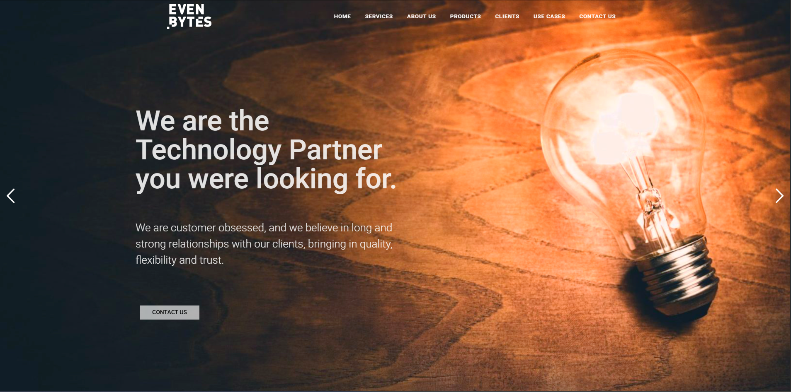

Imagen Web de CIC

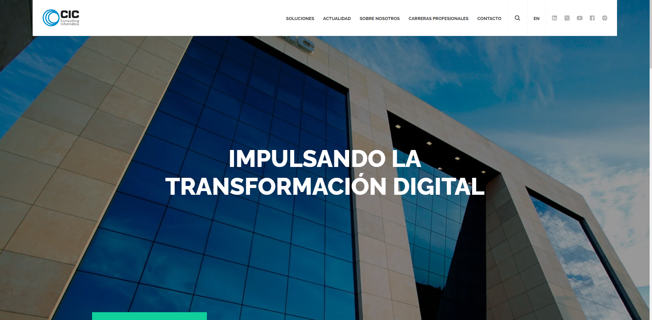

Imagen Home Comunio

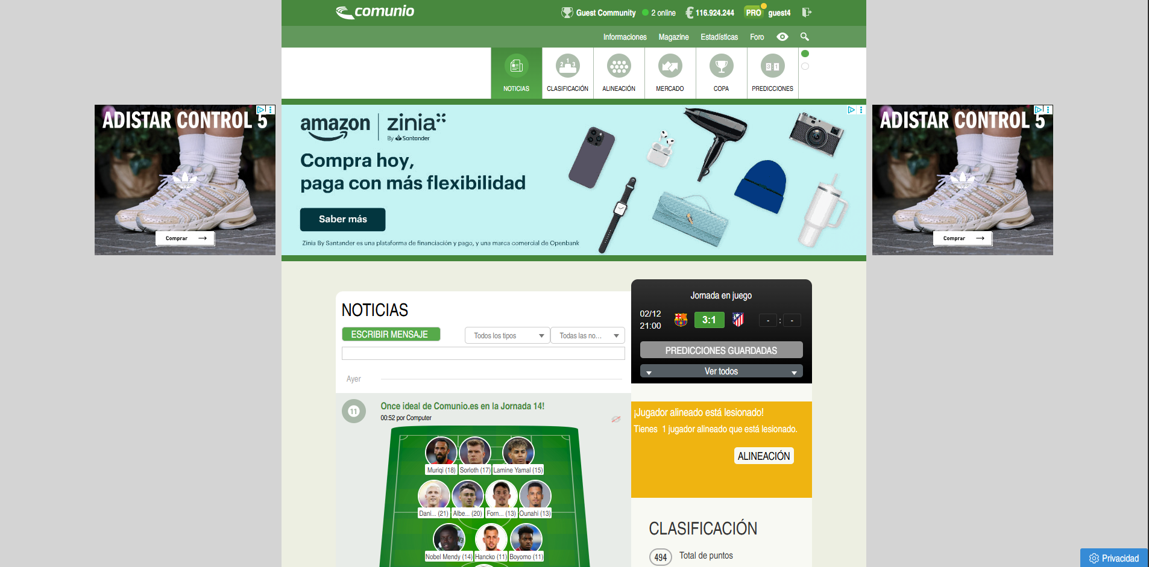

Imagen Home Biwenger

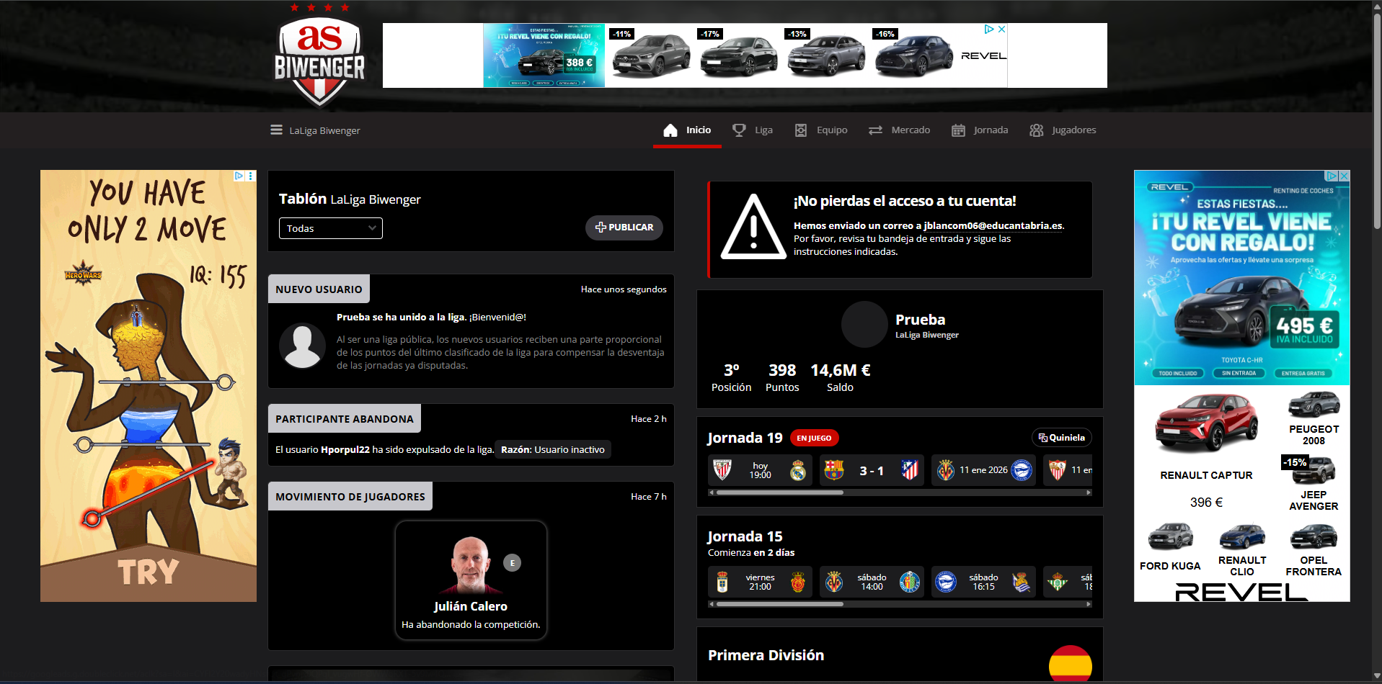

Imagen Home Marca Fantasy

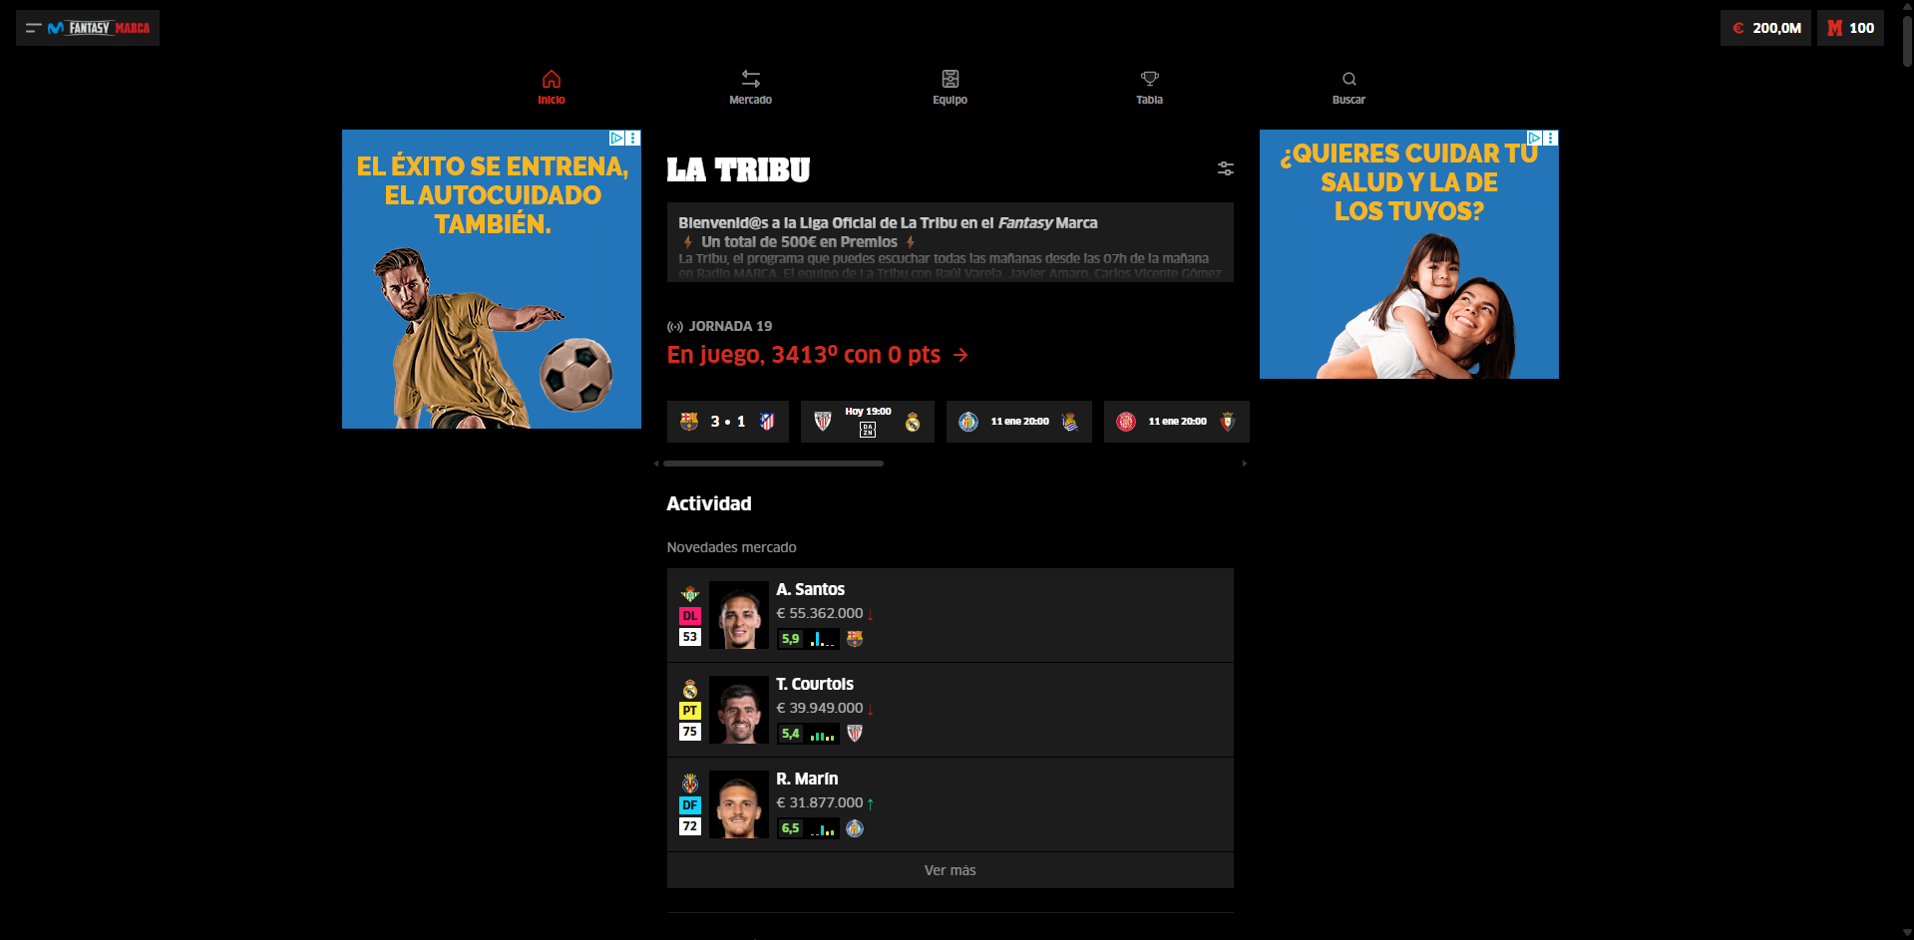

Imagen Home Plain Concepts

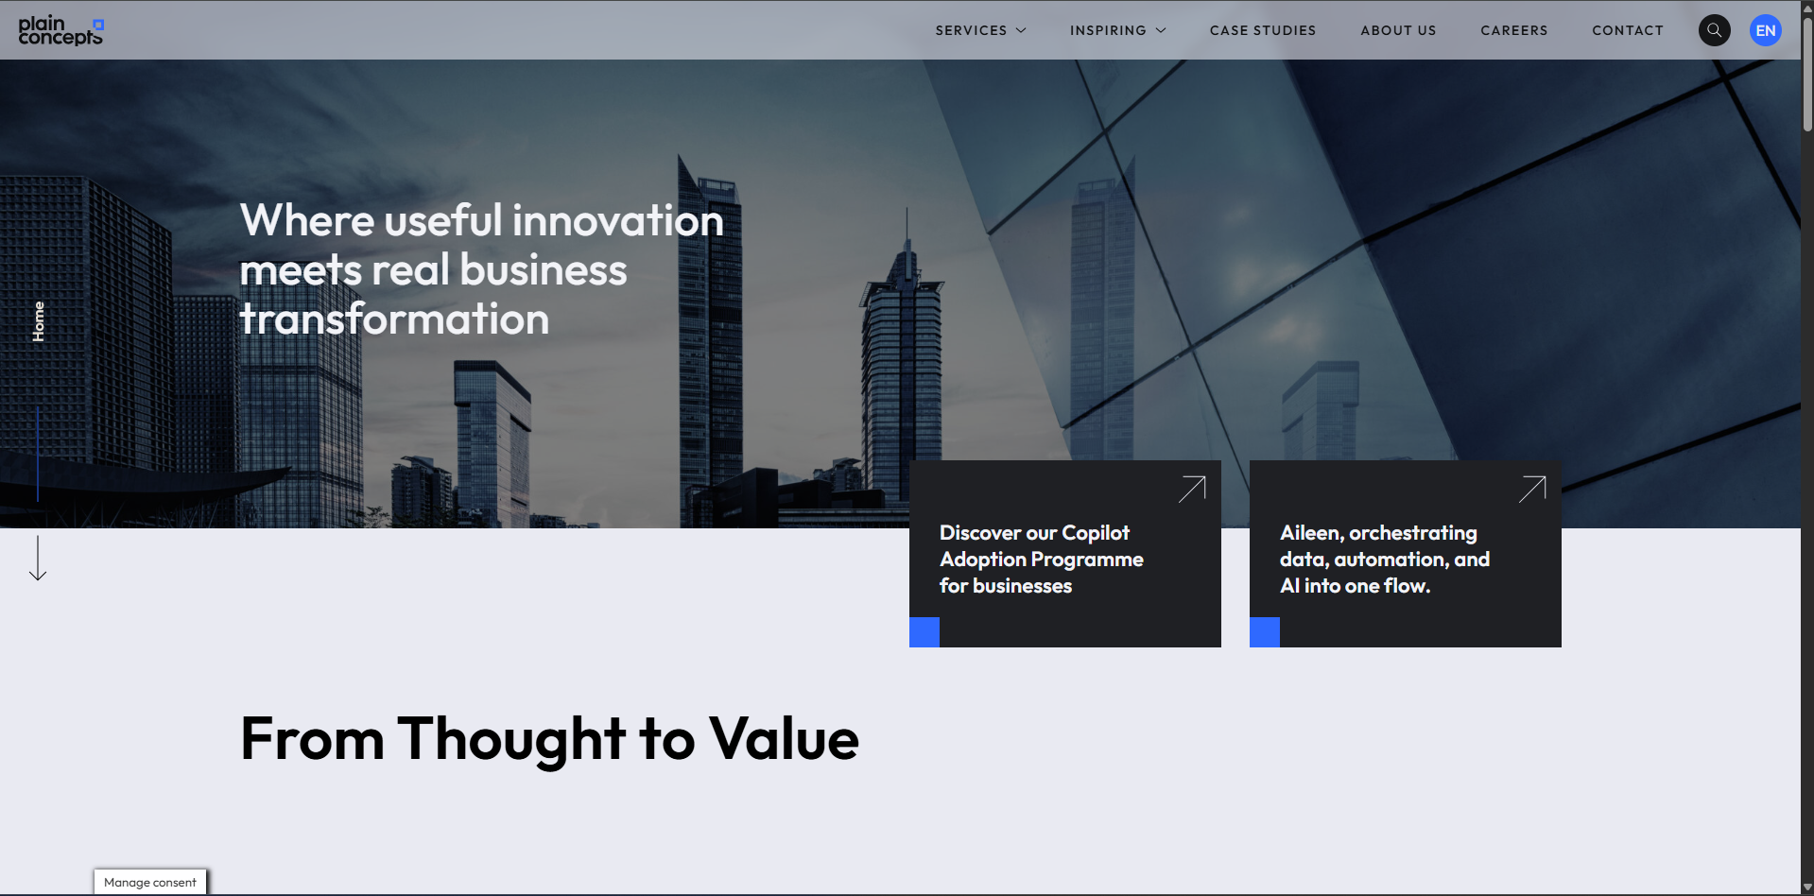Imagen Inetum

Logo de mondocore

